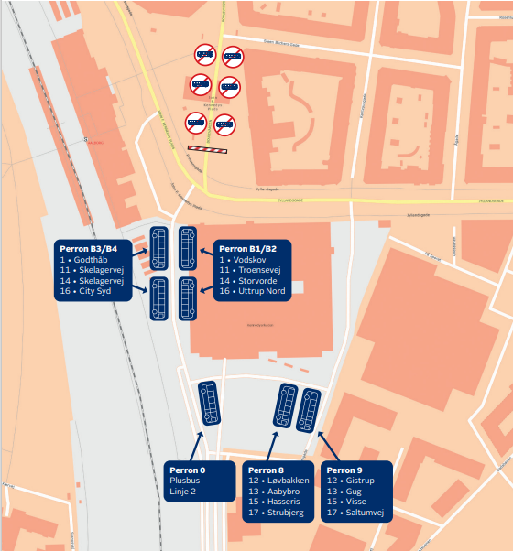

**Information til hjemmesiden**

Lørdag d. 24. maj afholdes den store karnevalsparade, hvor det meste af Aalborg og Nørresundby midtby lukkes for al trafik. Det betyder, at mellem kl. 8.30 og kl. 24.00 er busdriften uregelmæssig.

Limfjordsbroen er spærret og derfor kører busser fra nord igennem Limfjordstunnelen. Alle ruter der kører igennem midtbyen, bliver berørt,

Følgende stoppesteder i Aalborg og Nørresundby er helt nedlagt: Nørresundby Torv, Vesterbrogade, Sundby Brygge ind, Østerbrogade, Jomfru Ane Gade, Nytorv, Karolineslundsvej, Boulevarden, Vingårdsgade, Prinsensgade, Sct. Jørgens Gade, Bonnesens gade, Teglværks Alle, Østerport, Vester Fjordvej, Haraldslund, Fjordmarken, Aalborg Vestby station, Væddeløbsbanen

I Nørresundby betjenes følgende stoppesteder ikke: Sundby Brygge mod Aalborg, Vesterbrogade og Østerbrogade i begge retninger

Ved Zieglersvej skal man stå på, i nordgående retning for at komme til Aalborg Busterminal og i sydgående retning for at køre mod vest, da busserne (linje 1-12-13-16-17-42) kører igennem Limfjordstunnelen.

Regionale linjer betjener ikke Nørresundby midtby.

De regionalbusser (70-71-200-970X-971X) der kommer fra Nordvest kører til Lindholm St. og kører derefter via Garvergade til Sankt Peders gade til Østerbrogade og videre til Limfjordstunnelen.

De regionalbusser (72-73-176-973-974) der kommer fra Nordøst, kører via motorvejsafkørsel Sundsholmen og limfjordstunnellen til Aalborg Busterminal. Dvs. sidste stoppested i Nørresundby for disse er Nr. Uttrup Kirke.

Der opstilles midlertidige stoppesteder på Garvergade og Sankt Peders Gade

Natbusser kører normal drift.

Regionale busserne fra/mod Nord kører af Limfjordstunnelen.

**Der opsamles og afsættes ved alle stoppesteder langs omkørselsruterne.**

**NT's Rejsegaranti gælder ikke under omlægningerne.**